Задания для обучающихся начальной школы. 13.04.2020.
Тема занятия: Развитие эмоциональной сферы.
- Задание на повторение и знакомство с эмоциями.
Рассмотрите вместе с ребенком картинки. Пусть он назовет те эмоции, которые уже знает! Помогите ребенку вспомнить эмоции, которые он забыл или назовите те эмоции, которые ребенок ещё не знает. Вспомните и обсудите ситуации, в которых люди испытывают эти эмоции.
Расскажите ребенку о своем опыте, попросите его поделиться своими эмоциями в разных ситуациях. Например: когда я была маленькая, я всегда радовалась встречам с друзьями или меня обижает, когда кто-то разговаривает со мной не вежливо и т.д.
Расскажи мне, пожалуйста, когда тебе было грустно, страшно, интересно, весело и т.д.?

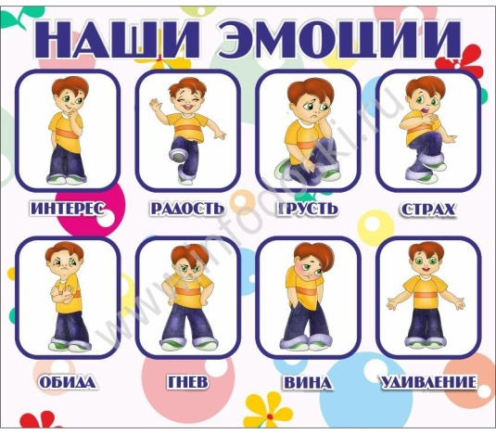

- Задание на выражение эмоций через цвет.
А теперь предложите ребенку сравнить свое настроение с каким-то цветом (поделитесь своими ощущениями). Затем попросите нарисовать, выразить цветом разные настроения (весёлое, грустное, сердитое, умиротворённое, страшное, удивленное и т.д.).

- Задание на распознавание эмоций героев сказки.
Рассмотрите с ребенком сказочных героев.
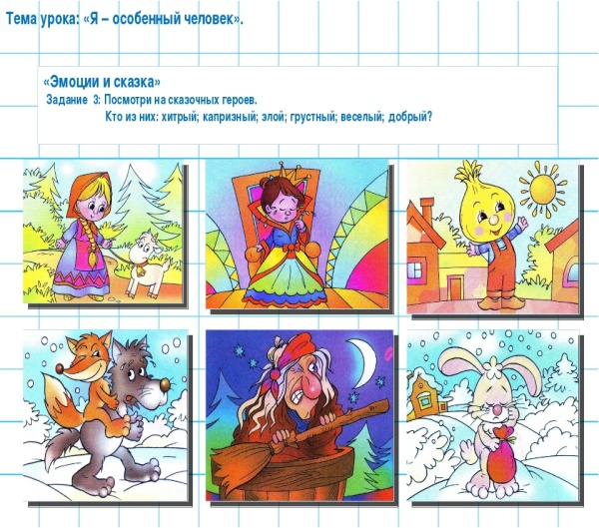
Вспомните, из каких сказок они к вам пришли? Если ребенок еще не знает некоторые сказки, почитайте их вместе или посмотрите мультфильм. Обсудите сказку, задайте ребенку несколько вопросов:
- Кто из них: злой, грустный, веселый, добрый, капризный, хитрый?
- Кто из героев поступил хорошо, а кто плохо?
- С кем бы ты хотел дружить? А с кем нет?
- На кого бы хотел быть похожим?

- Задание на формирование позитивного отношения к себе.

Игра «Зеркало».
Предложите ребенку внимательно рассмотреть себя в зеркале (какого цвета глаза, какие брови, нос, рот, уши, прическа) и нарисовать свой портрет.
Помогите ребенку, если у него не сразу получается, поддержите и обязательно похвалите за результат!
Обсудите с ребенком, как можно повысить себе самому настроение, постараться придумать как можно больше таких способов (улыбнуться себе в зеркало, попробовать рассмеяться, вспомнить о чем-нибудь хорошем, сделать доброе дело другому, поговорить с другом, нарисовать себе картинку и т.д.).

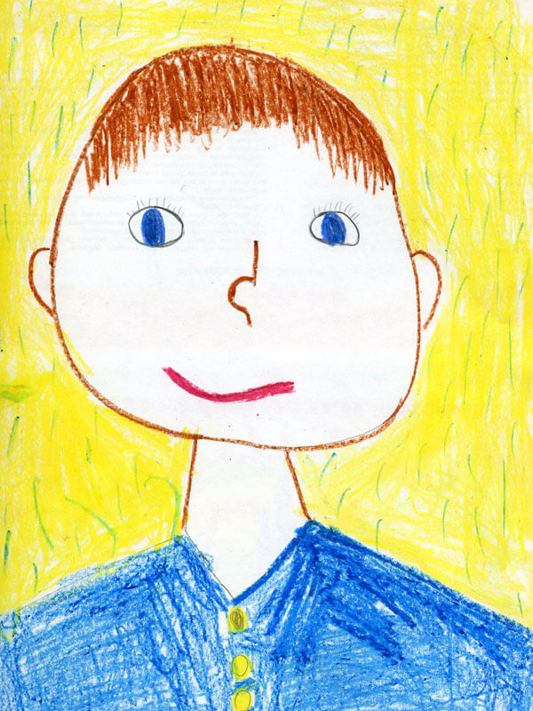

Педагоги-психологи: Горбунова Любовь Иннокентьевна,
Малоземова Оксана Алексеевна.

Тема занятия: Формирование пространственных представлений (относительно своего тела).
- Задание «Части тела».
Необходимо назвать все части тела с определением стороны (право/лево; верх/низ) относительно собственного тела на картинке, себе и взрослому.
Пример: «Покажи, где у мальчика голова и руки? А где ноги? Покажи его правую руку? А свою? А мою правую руку?». Определение сторон происходит относительно собственного тела ребенка, так, если взрослый сидит напротив, то отображение верных частей тела происходит зеркально.
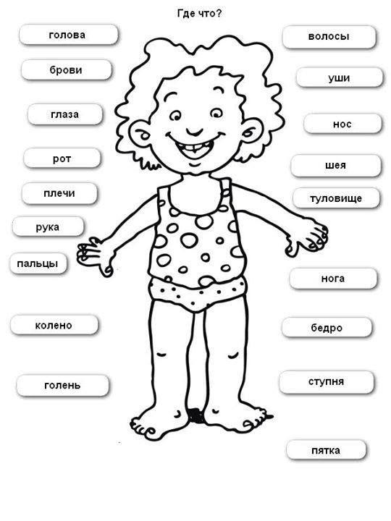

- Задание «Ты внимательный?»
- А ты знаешь, где правая рука, где левая? Где правая сторона, где - левая? Давай проверим и поиграем в игру. Я буду специально ошибаться, а ты должен правильно выполнять все команды.
- Подними правую руку вверх, на правое плечо, на левое плечо, на правую коленку. Левую руку вверх, левую руку – вниз. Повернитесь направо, повернитесь налево и т. д.
Повторить такие характеристики пространства, как: справа, слева, вверху, внизу, впереди, позади.
- Физкультминутка: 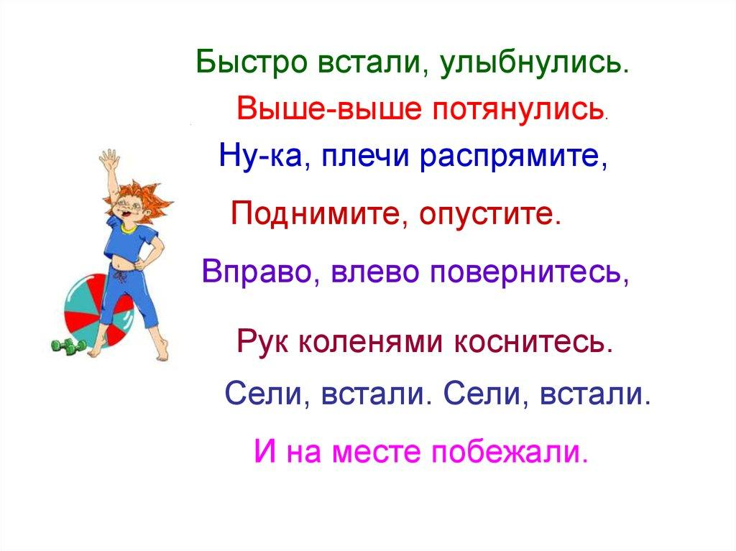
- Задание «Путь домой» (слуховой диктант).
Ребенку необходимо выложить из счетных палочек (можно использовать спички, ватные палочки или карандаши) путь, по которому ребенок найдет вознаграждение за усердный труд (приготовьте игрушку, любимое лакомство или теплые объятия для своего труженика!).

- 2 палочки вверх
- 1 палочка вправо
- 2 палочки вниз
- 1 палочка вправо
- 1 палочка вверх
- 1 палочка вправо
- 1 палочка вниз
- 1 палочка вправо

Учитель- дефектолог: Чугунова Александра Владимировна.

Тема занятия: Посуда.
- Назови одним словом (посуда).
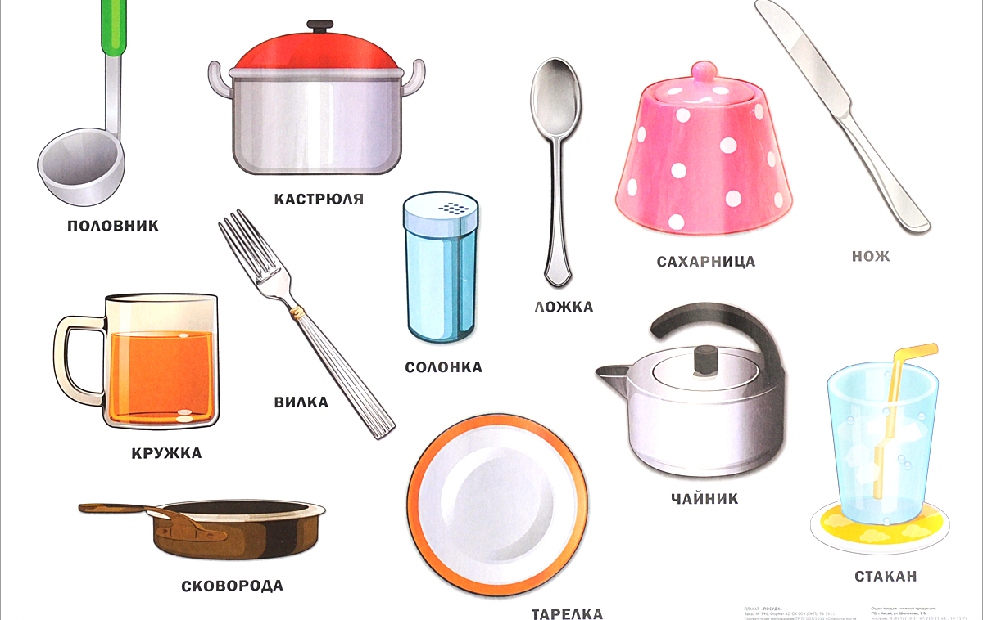
- Видеоурок «Посуда. Учим слова».
Перейдите по ссылке https://www.youtube.com/watch?v=7M9mI0mRcqk
- Назови части посуды.
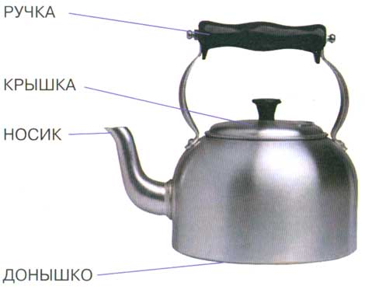
- Назови посуду со словами «мой», «моя».
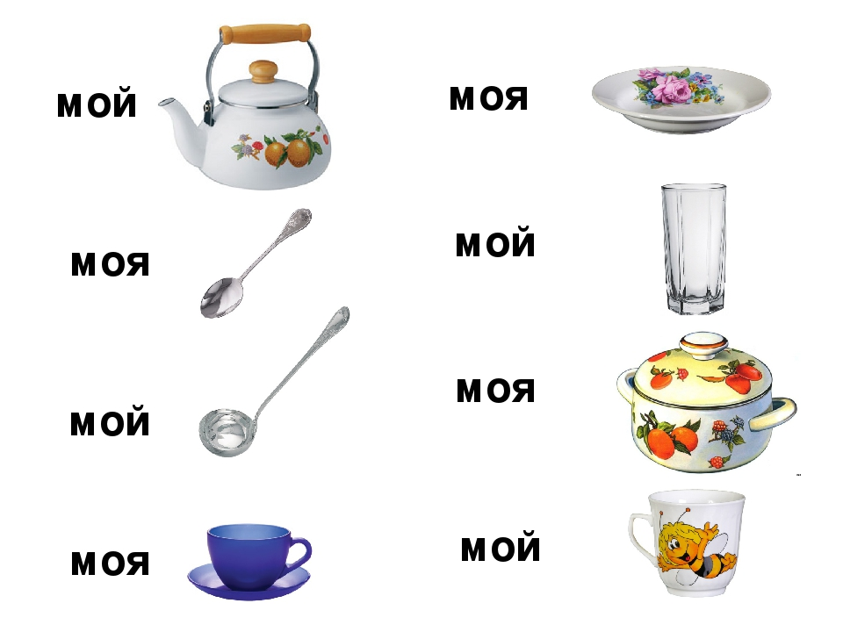
- Найди лишний предмет.

Учитель-логопед: Ключникова Анастасия Александровна.

Задания для обучающихся старшей школы.

Тема занятия: Развитие эмоциональной сферы.
- Я имею права чувствовать и выражать свои чувства. В тетради необходимо записать и продолжить следующие предложения:
Я испытываю чувства радости, когда_________________________________________
Я испытываю чувства беспокойства, когда____________________________________
Я испытываю чувства стыда, когда___________________________________________
Я испытываю чувства грусти, когда__________________________________________
Я испытываю чувства злости, когда__________________________________________
- В следующих предложениях отметь различные стороны нашей жизни буквами. Буквой А – мысли, Б – действия, В – чувства, Г – волю.

- Ты ищешь способ решения задачи по математике_____
- Ты краснеешь от смущения_____
- Ты ешь мороженое_____
- Ты радуешься неожиданному подарку_____
- Ты выполняешь данное задание_____
- Ты пересилил себя и стал заниматься спортом_____
- Ты аккуратно развешиваешь одежду в шкафу_____
- Ты мечтаешь о летних каникулах_____
- Ты огорчаешься оттого, что получил двойку_____
- Ты плачешь оттого, что поссорился с другом/подругой_____

- Запиши в один столбик черты своего характера, которые нравятся тебе в себе, помогают в жизни, а в другой – какие не нравятся, мешают тебе.
ПОМОГАЮТ | МЕШАЮТ
Совет: Как управлять эмоциями?
Герой одного мультфильма в гневе начинал раздуваться и краснеть. Но у него был сообразительный слуга, который открывал клапан и выпускал лишний пар. Тому, у кого нет такого клапана, можно разрядить эмоции, высказавшись в кругу друзей, которые могут понять и посочувствовать. Сделать три – четыре коротких выдоха подряд, потом столько же коротких вдохов. Если ты один, то можешь выразить свой гнев, поколотив подушку или выжимать полотенце, даже если оно сухое. Природа дала нашему мозгу отличное средство защиты – смех и плач, но самую полноценную разрядку дают занятия спортом.
Педагог-психолог: Горбунова Любовь Иннокентьевна.
Тема занятия: Развитие межполушарного взаимодействия и самоконтроля.
Для доступа к заданиям
с мобильного устройства
воспользуйтесь QR-кодом

- Ухо – нос.

Внимание!
Перед выполнением этого упражнения, в связи с неблагополучной эпидобстановкой, следует тщательно вымыть руки с мылом, не менее 20 сек.

- Левой рукой возьмитесь за кончик носа;
- Правой рукой – за противоположное ухо;
- Одновременно отпустите ухо и нос;
- Хлопните в ладоши;
- Поменяйте положение рук «с точностью до наоборот»;
- Повторить 6-10 раз.
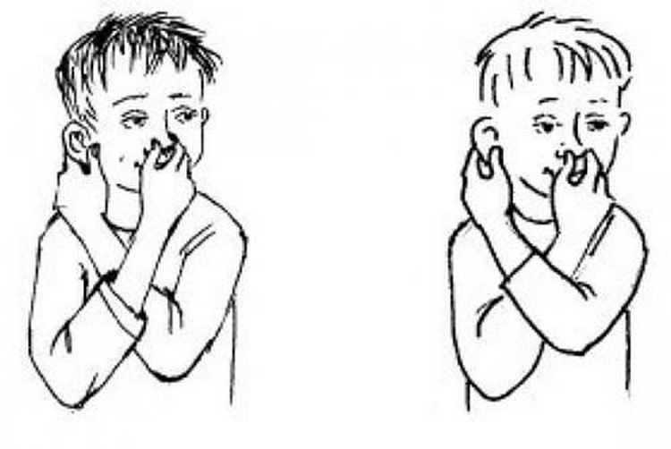
☑️ Нажмите ссылку, для просмотра упражнения на видео

- Кулак-ребро-ладонь.
- Ребенку показывают три положения руки на плоскости стола, последовательно сменяющих друг друга;
- Ладонь на плоскости, ладонь, сжатая в кулак, ладонь ребром на плоскости стола, распрямленная ладонь на плоскости стола;
- Ребенок выполняет движения вместе со взрослым, затем по памяти в течение 8-10 повторений моторной программы;
- Упражнение выполняется сначала правой рукой, потом — левой, затем — двумя руками вместе;
- При затруднениях в выполнении, взрослый предлагает ребенку помогать себе командами («кулак-ребро-ладонь»), произносимыми вслух или про себя;

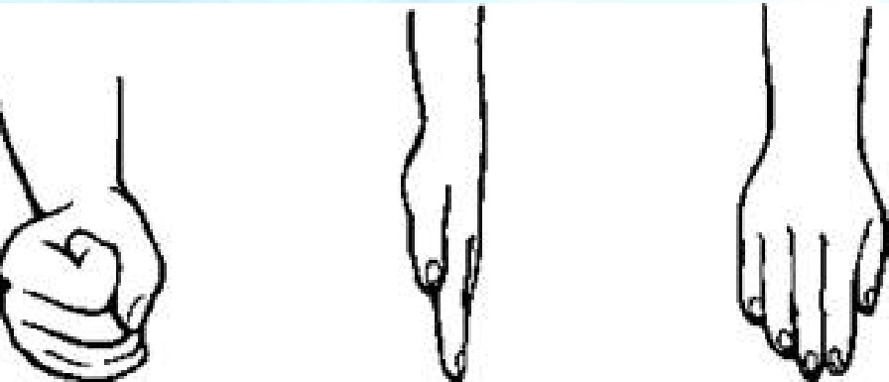
☑️Откройте ссылку, для просмотра упражнения на видео

- Релакс-пауза.

- Не забудь размяться! Выполни физкультминутку.
Для начала, нажми здесь.

- Тренируем мышцы глаз и самоконтроль.
Откройте стереограмму по ссылке. Смотрите на картинку не отвлекаясь, пока не увидите проявившееся животное.
Подсказка: если не получается увидеть картинку, постарайтесь максимально расслабиться, возможно, мышцы глаз сильно перенапряжены и нужно более длительное время для их расслабления. Как только тонус мышц глаз станет меньше, вы увидите спрятанную в стереограмме картинку.

- Горизонтальная восьмерка.
- Возьмите в правую руку карандаш и начертите на бумаге восьмерку (знак бесконечности), теперь - левой рукой также;
- А теперь правой и левой одновременно;
- Повторите несколько раз.
Для просмотра видеоинструкции нажми здесь.

Учитель-дефектолог: Соломаха Любовь Владимировна.

Тема занятия: Дифференциация звуков [С]-[Ц].

- Произнесите слоги, различая звуки [С]-[Ц].
ца-са | цу-су
са-ца | су-цу
ац-ас | уц-ус
яц-яс | ец-ес
цо-со | цы-сы
со-цо | сы-цы
оц-ос | яц-ас
Задания для работы в тетради.

- Вместо точек вставьте пропущенные буквы «С»-«Ц» в слова.

Ов.а — о.а | Ресни.ы — воло.ы
.апля — .абля | .енный — о.енний
Коль.о — коле.о | .ены — .ено
- Прочитайте предложения. Дополните предложения подходящими по смыслу словами. Запишите предложения в тетрадь. Подчеркните буквы «С»-«Ц» одной чертой.

Гусеницы питаются __________.
Сахарница стоит на __________.
У Алисы длинные___________.
Солнце спряталось за свинцовую__________.
Лисица притаилась под________.
В саду цветёт ________.
Сеня пас ________.

Учитель-логопед: Волобуева Ольга Федоровна.

